“Step by Step”減肥策略

每個人對自己的形象觀感都不同，不論是「萍果」形、「梨」形或「有形」人仕，大家始終覺得身段還可以纖瘦些，其實健美的身段是擁有良好健康狀況的基礎。我們需要用科學根據來作衡量。首先大家確認自己是否肥胖，然後定下可行的策略。我希望令大家知道有吃得是福，但可以不肥的方法!

- 肥胖的定義
  - 體重指標
體重指數的來源是以18歲至65歲的人口作統計，然後用電腦程式找出不同指數與各疾病發病率的關係，再運算成公式。因東方與西方人的個子及骨架有別，近年國際衛生組織發表為亞太地區人士而設的體重指數(BMI)。

體重指數 = 體重(公斤) ÷{高度(米) × 高度(米)}
假設體重是70公斤，身高是1.6米
體重指數= 70公斤 ÷ (1.6米 × 1.6米)
體重指數= 27.3 (即時響起肥胖警號)

亞太地區體重指數
 | 標準 | 患上冠心病、高血壓、糖尿病、  膽固醇偏高危險度
正常 | 18.5-22.9 | 平均水平
超重 | 23-24.9 | 輕度增高
肥胖 | 25-29.9 | 中度增高
嚴重超重 | >30.0 | 嚴重增高

若你的體重指數超過23，你才需要減肥。青少年及孕婦更不宜胡亂減肥，有些健身人仕，因肌肉較多(肌肉較脂肪細胞重)，所以體重指數亦偏高，所以青少年、孕婦、健體人仕以及超過65歲的老年人不應盲目依從體重指標的數字，有問題應資詢醫生或註冊營養師確定是否超重，才可減肥。

B. 腰圍指數
亞太地區判斷肥胖腰圍標準:
女性腰圍： 男性腰圍：
≥80cm (32吋) ≥90cm (36吋)

2. 減肥策略

在現今社會，大家的生活越來越腦袋勞動，四肢安逸，連做運動也要刻意安排。每天熱量支出少過收入，容易導至肥胖。要減肥，毋須挨餓，就必須有策略。

A. 大大份，少少卡路里
減少高熱量密度食物，增加低熱量密度食物

營養 | 熱量密度 | 食物例子
脂肪 | 每克9 卡路里 | 油、牛油、沙律醬、花生醬、皮等 ☻
酒精 | 每克7 卡路里 | 拔攔地、紅白酒、啤酒等 ☻
蛋白質 | 每克4 卡路里 | 瘦肉、雞肉去皮、魚、蝦等 ☻☻
醣質 | 每克4 卡路里 | 麵包、飯、上海麵、麥片等 ☻☻
纖維素 | 每克2 卡路里 | 青菜、甘針、雲耳、木耳等 ☻☻☻☻

有些蛋白質及醣質食物因含大量脂肪，所以熱量密度亦大於每克4 卡路里
高卡路里蛋白質 | 午餐肉、腸仔、煙肉、雞翼、魚腩、  肉乾等 | 每克4-9 卡路里 ☹
高卡路里醣質 | 即食麵、批類、薯片等 | 每克4-9 卡路里 ☹

B 慢慢調節卡路里吸收
循序漸進地減少每天進食的熱量，最終達至每天少吃500-1000卡路里。食量慢慢減少，胃的容量會因而作出調節，每星期減少許食物不至於有強烈的肚餓感覺、中途放棄的機會亦會減少。
例:
第一星期 | 將早餐的即食麵改為通粉 | 每天少150卡路里
第二星期 | 將甜凍奶茶轉熱檸檬茶(用代糖) | 每天少160卡路里
第三星期 | 將晚餐的一碗半飯減至一中碗 | 每天少80卡路里
第四星期 | 將晚餐的四肉/魚/雞減至二 | 每天少150-200卡路里
一個月後 | 共將總熱量減低 | 540-590卡路里
其他建議 | 將普通汽水轉無糖汽水或中國茶 | 慳149卡路里
 | 青菜沙律不落沙律醬，改用鮮檸汁 | 每1湯匙沙律醬慳80卡路里
 | 食少10粒開心果(或其他果仁) | 慳60卡路里

代糖
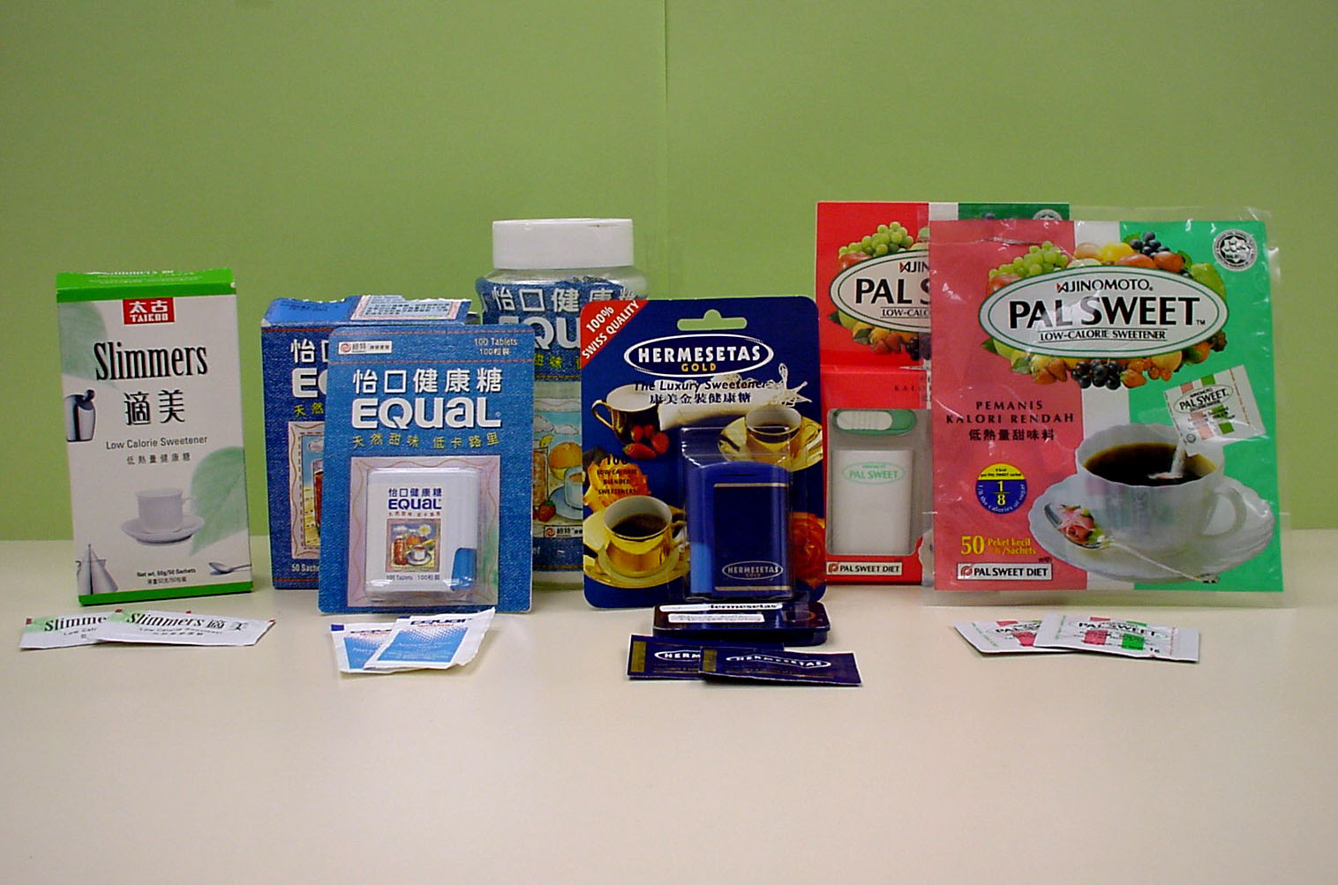
甘荀粟米瘦肉湯

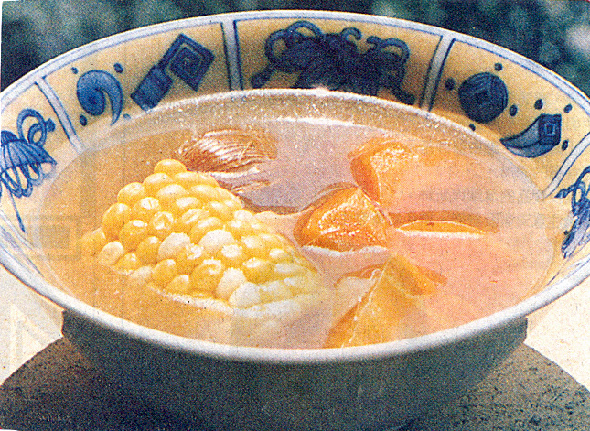

C. 減肥唔捱餓
1. 減低餐前饑餓感:
有研究顯示在午、晚餐前2小時進食大大份少少卡路里的小食，這可減低餐前飢餓感，以防止飢不擇食的發生。你可在餐前1小時試吃 1個萍果或10粒車厘茄或飲1杯淡麥皮( 可用代糖 )。

2. 養成慢食文化:
身體在飽肚後20分鐘，胃部才通知大腦停止進食。如果吃得太快，你可能未覺飽足，但你已吃多過你需要的份量。 所以吃一頓午、晚餐需時約30分鐘或以上。

3. 做到75分，要滿足!
每人每天吃三餐，一星期七日，每星期共吃上了21餐。是否全星期的21餐都要戒口?當然無可能! 減肥期間要令自己有渴求，亦要應酬朋友。只要一星期有16餐吃得低卡路里，每星期預5餐去飲宴、開Party等，自然減肥心情更輕鬆。

D. 增加支出
吃得是福，消耗得去才是高明。我們每餐所吃的食物需配合當時的活動量。請參考以下的圖表:
時間 | 活動量 | 飯餐  | 飯餐 √
8時起床 |  |  | 1杯牛奶麥皮+1片方包(少少植物牛油)
9時開工 |  | 2片朱古力餅
11時 |  |  | 1隻香蕉
1時 |  | 1碗皮蛋瘦肉粥 | 1碗皮蛋瘦肉粥+1碟菜+ 1個橙
3時 |  |  | 1個提子麥包
9時 |  | 2碗飯+大量肉+幾片西瓜 | 3/4碗飯+ 2¹/₂両肉/魚/雞+1碗菜
11時睡覺 |  | 10粒花生

晚上吃太多卡路里都用不著，終於儲成脂肪!!

當需要工作時，不進食，力不從心，身體感覺疲倦。腸胃陷入飢餓狀態，身體的吸收能力在下一餐亦因而增強。很多人亦會吃一大頓晚餐，然後在2-3小時後睡覺。身體當然用不著整餐的營養，所以將多餘的養份儲成脂肪。所以活動多的時候，可吃1中碗至1¹/₂中碗飯，2餐之間亦可加五穀類小點; 活動量少的時候，半碗至大半碗飯就夠了。而肉，魚，家禽的份量一餐總和不多過自己掌心大(即約2兩半)就可以了。總之切記要多菜。

最後，我要提醒大家每天要做20分鐘或以上的運動來增加新陳代謝。請大家不要「出貓」，掃地洗碗不可算作運動。運動的目的是令身體達至呼吸微微上升，心跳微微加速，有汗才算數。閣下可考慮急步行，玩呼拉圈，行上行落地鐵等。

